中国民航危险品运输管理中心

航运管发〔2023〕18号

关于举办2023年货邮航空运输法定自查
培训的通知
各相关单位：
中国民航危险品运输管理中心与西部机场集团航空物流有限公司定于2023年10月10日至12日在陕西咸阳机场举办“货邮航空运输法定自查培训班”。现就有关事项通知如下：
一、培训对象
各运输航空公司、机场公司（含下属分子公司）货邮运输相关管理人员及从业人员。
二、培训内容
本次培训将邀请业内专家对民航法定自查政策、货邮航空运输法定自查体系建设和工作实践、危险品航空运输安全管理体系（SMS-DG）建设指南、危险品管理人员培训要求等内容进行专题介绍和宣讲，并开展特定项目货邮航空运输法定自查实操及讲评。
三、培训安排
（一）培训时间及方式
培训时间：2023年10月10日-12日
培训地点：陕西省西咸新区空港新城空港西三路006号航空物流有限公司危险品运输实训基地。
（二）报到时间及地点
10月9日 17:00-21:00在和颐酒店大堂报到。
酒店地点：陕西省咸阳市渭城区空港新城空港管委会西临。
会务组将在报到时创建培训会务群，培训及坐车相关事宜将在该微信群中通知，请及时关注信息。
（三）食宿安排
培训期间统一安排工作餐，住宿及其他费用自理。请参训人员自行预定酒店客房，酒店联系人：程维娜，电话：029-33163333转0。由于客房紧张，建议提前预定。
（四）培训费及付款说明
培训费：每人3800元。请于10月8日前通过对公转账的方式将培训费汇至下方“中国民航科学技术研究院”账户，并注明“202310 法定自查 学员姓名 培训费”。如需开具“增值税发票”，请在报名时填写增值税发票信息；同一单位多人参加培训需要分别开具发票的，请分开汇款；已汇款学员因故不能参训的，不予退款，经主办方同意可调换参训人员，需在10月8日前完成。
收款人：中国民航科学技术研究院
开户银行：工商银行北京香河园支行
账号：0200 0191 0901 4435 519
备注：202310 法定自查 学员姓名 培训费
（五）报名说明
请于10月8日前扫描二维码或点击下方链接进行报名。
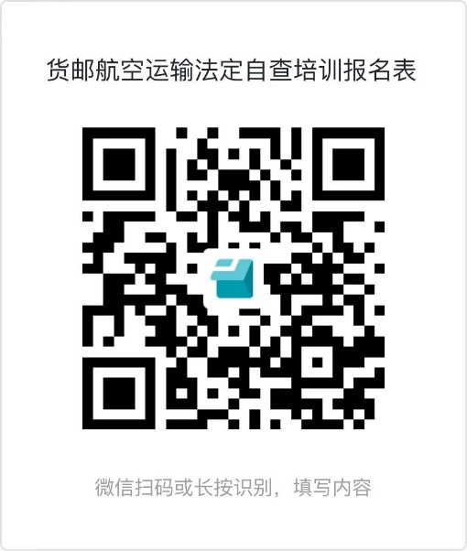
报名链接：https://f.wps.cn/g/1fMHYyJW/
（六）培训联系人
危险品运输管理中心：梁老师，电话：13811073192
赵老师，电话：13811372883
特此通知。

中国民航危险品运输管理中心
2023年9月11日

